“XXXX”课程线上线下混合教学的实践

XXXX学院 姓名

**1. 标题**

**1.1 正文写作要求**

对正文写作的总体要求如下。

（1）正文中不要使用自动编号

（2）正文字体

在正文中汉字使用“五号、常规、宋体”，西文使用“Times New Roman”字体，字号与汉字字号一致。

（3）标点符号

除程序、引用外文原文外，正文中一律用汉字标点符号（包括英文注释）。

【注意】从网站上截取的内容，所使用的标点符号往往不符合要求，需要进行修改。

（4）段落缩进

正文段落首行要缩进4个半角空格或2个全角空格。

【注意】一定要用插入空格的方法进行段落缩进，不要使用“Tab”键和自动编号功能进行缩进段落。

**1.2 层次**

层次不宜太多，要有一定的系统性，格式应统一。文中使用的●、◆等项目符号时，其大小、排版形式全文应统一。

**1.3 标题**

各级标题应能概括其下所属文字的内容，力求简洁、醒目。不要出现孤立编号，例如，有“1.1.1”、“1.……”，而无“1.1.2”、“2.……”等后续编号。

参考的示例如下：

1. ×××

1.1 ×××  
1.1.1 ×××

(以上3级标题均另起一段)

（1）××××。  
①×××。

②×××。

③×××。

* ×××。
* ×××。
* ×××。

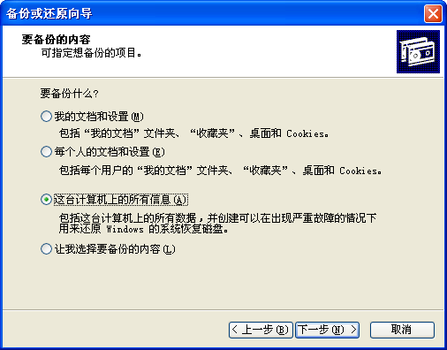

图1 图片说明

**2. 标题**

**2.1 标题**

正文。

……

作者联系方式

手机：

QQ：

邮箱：